서비스데이터사이언스
중간보고서

웹소설 제목용 AI 타이포그래피 제작 웹앱
작품 제목과 장르, 사용자가 입력한 스타일 방향을 바탕으로
한글 제목 타이포그래피 시안을 생성하고 표지 위에서 편집·내보내기까지 지원하는 Web/App
항목 | 내용
팀명 | 추후 입력
팀원 및 역할 | 추후 입력
프로젝트명 | 웹소설 제목용 AI 타이포그래피 제작 웹앱
대상 사용자 | 웹소설 작가 개인, 1인 창작자, 소규모 매니지먼트/출판사
제출일 | 2026년 5월 26일
현재 개발 단계 | 기획·아키텍처·핵심 워크플로우 구현 진행 / 화면 캡처 및 최신 구현 상태 보완 필요

목차
- 프로젝트 개요
- 고객 니즈 및 제품 목표
- Product Goal → AI/ML Framing
- 서비스 구조: IA / User Flow / Wireflow
- 데이터 및 저장 정책
- 모델/AI 접근법 및 구현 전략
- 현재 구현된 Web/App 기능
- 수업 내용 반영 매핑
- 성과 측정 계획
- 현재 애로사항 및 Trouble Shooting 요청
- 최종 발표까지의 개발 계획

1. 프로젝트 개요
본 프로젝트는 웹소설 표지 일러스트 자체를 생성하는 서비스가 아니라, 표지 위에 들어갈 제목 타이포그래피를 제작하는 AI 보조 Web/App이다. 사용자는 장르를 선택하고 작품 제목과 간단한 스타일 단어를 입력한 뒤, AI가 제안한 제목 배치와 흑백 타이포그래피 시안을 확인한다. 이후 선택한 타이포그래피를 투명 배경 이미지로 변환하고, 브라우저 기반 효과 편집기에서 표지 위에 배치한 뒤 PNG 또는 레이어 파일로 내보낸다.
항목 | 내용
대상 사용자 | 웹소설 작가 개인, 1인 창작자, 소규모 매니지먼트/출판사
해결하려는 문제 | 제목 타이포그래피 외주 비용과 제작 시간이 부담스럽고, 직접 제작에는 디자인 지식과 도구 숙련이 필요함
핵심 가치 | 낮은 비용으로 여러 타이포그래피 시안을 빠르게 생성하고, 표지 위에서 바로 확인·수정·내보내기 가능
서비스 범위 | 한글 제목 타이포그래피 생성, 배치 편집, 효과 적용, PNG/ZIP 내보내기
제외 범위 | 표지 일러스트 생성, 장기 보관형 디자인 툴, 팀 협업, PSD/SVG export, 인간 디자이너 리터칭

2. 고객 니즈 및 제품 목표

2.1 목표 시장과 사용자
시장조사 자료에서는 핵심 타겟을 아마추어 및 자유연재 작가, 중소형 출판사 또는 웹소설 에이전시, 표지 작업을 수행하는 디자이너/일러스트레이터로 구분하였다. 본 MVP에서는 초기 진입 장벽과 구매 의사결정 부담이 낮은 개인 작가와 소규모 매니지먼트를 우선 대상으로 설정한다.
사용자군 | Pain Point | 서비스가 제공하는 가치
개인 웹소설 작가 | 표지는 준비했지만 제목 로고 제작 비용과 시간이 부담됨 | 저렴한 크레딧으로 즉시 여러 타이포 시안을 확인
소규모 매니지먼트/출판사 | 다수 작품의 표지 시안과 유료화 전 테스트용 타이포가 반복적으로 필요함 | 제작 공정 단축과 대량 초안 확보
디자이너/일러스트레이터 | 타이포 초안과 스타일 레퍼런스를 빠르게 잡아야 함 | 작업 전 아이디어 후보와 효과 방향을 빠르게 확보

2.2 Product Goal
Product Goal
웹소설 작가와 소규모 제작자가 전문 타이포그래피 외주 전 단계에서, 작품 제목과 장르를 바탕으로 사용 가능한 한글 제목 타이포 시안을 빠르게 생성하고 표지 위에서 확인·수정·내보낼 수 있도록 한다.

제품 목표는 ‘AI를 활용한다’가 아니라 사용자가 실제 작업에 쓸 수 있는 제목 타이포그래피 결과물을 얻도록 돕는 것이다. AI는 제목 배치, 스타일 키워드 정리, 흑백 타이포그래피 생성에 사용되며, 사용자는 각 단계에서 결과를 확인하고 직접 수정할 수 있다.

3. Product Goal → AI/ML Framing
구분 | 정의
Input | 장르, 작품 제목, 사용자가 입력한 스타일 단어/문구, 선택적 표지 이미지
Intermediate Output | 초기 제목 배치, 요소/스타일 키워드 목록, 흑백 타이포 후보, 투명 배경 타이포
Final Output | 표지 위에 배치된 최종 PNG, 투명 배경 타이포 PNG, 고급 export용 레이어 PNG ZIP
f(x) → y | f(장르, 제목, 스타일 단어, 선택적 표지 이미지) → 타이포 후보 3개와 편집 가능한 표지 합성 결과

3.1 AI/ML 기능의 위치
단계 | AI/ML 또는 자동화 역할 | 현재 구현 방향
제목 배치 | 제목 길이와 장르를 바탕으로 초기 위치·크기·회전값 생성 | 기존 LayoutModule 로직을 API/Worker에서 호출
스타일 정리 | 사용자 입력을 짧은 영어 요소/스타일 토큰으로 정리 | OpenRouter 기반 PromptGenerationModule 사용
타이포 생성 | 색·재질·명암 없는 순수 흑백 실루엣 벡터풍 후보 생성 | Comfy Cloud를 통해 3개 슬롯 배치 생성
투명화 | 흑백 결과를 그레이스케일/threshold 곡선으로 투명 배경 마스크화 | Python 이미지 처리 후 candidate와 함께 저장
효과 적용 | 선택한 투명 타이포 위에 glow, shadow, ray beam, material 효과 적용 | TypoEffector 로직을 브라우저 렌더링으로 재사용

표지 이미지 사용 범위
업로드한 표지는 미리보기 배경, 색상/밝기 분석, 빛 방향 추정, 자동 배치 참고에만 사용한다. 표지 이미지는 타이포그래피 생성 모델의 입력, 모델 학습, 홍보 사례, 공개 갤러리 용도로 사용하지 않는다.

4. 서비스 구조: IA / User Flow / Wireflow
사용자 흐름은 Canva식 자유 편집 툴보다 선형적인 제작 절차를 우선한다. 모든 단계에는 뒤로 가기와 다음으로 가기가 있으며, 사용자는 자동 제안을 먼저 받고 필요한 경우에만 직접 조정한다.
순서 | 화면/단계 | 사용자 행동 | 시스템 처리
1 | 랜딩/시작 | 서비스 설명 확인 후 만들러 가기 선택 | 로그인 상태 확인 및 새 프로젝트 draft 시작
2 | 장르 선택 | 로맨스 판타지, 현대, 판타지, 무협, 힐링 중 선택 | 장르별 프롬프트 프로필과 초기 스타일 방향 설정
3 | 표지 업로드/제목 입력 | 표지를 선택적으로 업로드하고 제목 입력 | 표지 미리보기, 색/빛/배치 분석 준비
4 | AI 배치 | 초기 제목 배치를 확인하고 드래그·크기·회전 수정 | LayoutModule 기반 초기 배치 생성
5 | 요소/스타일 입력 | 짧은 단어 또는 문구 입력 후 AI 정리 결과 확인 | LLM이 간결한 영어 키워드 목록 생성
6 | 생성 대기/시안 선택 | 크레딧 차감 확인 후 3개 후보 중 하나 선택 | Comfy Cloud 작업, 슬롯별 상태·실패·환불 처리
7 | 효과 편집 | 프리셋과 세부 설정을 조절하고 표지 위 위치 조정 | 투명화된 타이포에 TypoEffector 기반 효과 적용
8 | 내보내기 | 기본 PNG 또는 고급 ZIP export 선택 | 브라우저 렌더링 기반 파일 생성 및 저장

그림 1. 핵심 사용자 흐름 캡처 삽입 위치
랜딩 → 장르 선택 → 제목 입력 → 생성 → 효과 편집 → 내보내기

5. 데이터 및 저장 정책
데이터 항목 | 현재/예정 상태 | 활용 목적 | 주의점
사용자 계정 | Supabase Google OAuth | 사용자별 프로젝트 분리 | 서비스 role key는 서버/워커에만 보관
프로젝트/버전 | Supabase Postgres | 작업 흐름 저장, 최근 작업 조회 | 개인 계정 전용, 팀 작업 미지원
표지 이미지 | Supabase Storage private bucket | 미리보기, 색/빛/배치 분석 | AI 생성 입력·학습·홍보 비활용 명시
제목/스타일 입력 | ProjectVersion JSON | 배치·프롬프트·생성 입력 | 민감 정보 로그 저장 최소화
생성 후보 | candidate/transparent asset | 시안 선택 및 효과 편집 | 짧은 보관 기간과 삭제 정책 필요
크레딧 로그 | Release 3에서 ledger 구현 | 생성/고급 export 차감 및 환불 | 실결제 전까지는 placeholder 처리

6. 모델/AI 접근법 및 구현 전략
접근법 | 설명 | 장점 | 한계/대응
Rule-based | 장르별 프리셋, 단순 배치 규칙, 효과 기본값 | 빠르고 설명 가능함 | 다양성이 낮아 AI 생성과 병행
LLM Prompt Resolution | 사용자 표현을 생성 모델용 짧은 영어 토큰으로 정리 | 입력 부담 감소 | 묘사가 과도해지지 않도록 프롬프트 제한
Diffusion/Comfy Cloud | 흑백 타이포 후보 3개 생성 | 형태 다양성과 장식 요소 표현 가능 | 한글 가독성·timeout·비용 관리 필요
Image Processing | 흑백 시안을 투명 배경 마스크로 변환 | 효과 편집에 필요한 안정적 중간 산출물 확보 | threshold와 anti-aliasing 품질 조정 필요
Browser Rendering | TypoEffector 기반 효과와 합성을 브라우저에서 처리 | 서버 비용 절감, 즉시 편집 가능 | 해상도 상한과 GPU 호환성 관리 필요

현재 전략은 완전 자동 디자인 생성이 아니라 hybrid approach이다. 기존에 작동하던 LayoutModule, PromptGenerationModule, ImageGenerationModule, TypoEffector 로직을 새 서비스 구조에 감싸거나 이식하여, 이전 프로토타입과 같거나 유사한 작동 방식과 성능을 유지한다.

7. 현재 구현된 Web/App 기능
아래 표는 중간보고서 초안 기준의 구현 상태 정리 양식이다. 최종 제출 전에는 실제 실행 화면을 확인하여 상태를 ‘실제 구현 / 부분 구현 / mock-up / hard-coded / manual / 미구현’ 중 하나로 확정하고 캡처를 삽입해야 한다.
기능 | 현재 구분 | 연결 화면 | 사용 데이터/모듈 | 비고
랜딩/메인 | 부분 구현 | 메인 페이지 | Next.js | 서비스 진입, 로그인, 최근 작업 영역
Google 로그인 | 부분 구현 | 상단/시작 흐름 | Supabase Auth | 배포 URL 설정과 OAuth redirect 최종 확인 필요
프로젝트 저장/조회 | 부분 구현 | 최근 작업, 제작 화면 | Supabase DB | 사용자별 작업 분리 검증 필요
장르/제목 입력 | 실제 구현 | 제작 workflow | 프론트 상태 + DB draft | 장르 목록은 로맨스 판타지/현대/판타지/무협/힐링
AI 제목 배치 | 부분 구현 | 배치 탭 | LayoutModule/OpenRouter | 초기 중앙 정렬, 드래그/크기/회전 UX 보완 필요
스타일 키워드 생성 | 부분 구현 | 스타일 입력 화면 | PromptGenerationModule/OpenRouter | 짧은 영어 토큰 중심으로 출력 제한
타이포 후보 생성 | 부분 구현 | 생성/시안 선택 화면 | Comfy Cloud/ImageGenerationModule | 3개 슬롯, 실패/timeout/환불 규칙 필요
투명화 | 부분 구현 | 생성 후 처리 | Pillow 기반 post-processing | threshold/곡선 조정 진행
효과 편집 | 부분 구현 | 효과 편집 화면 | TypoEffector port | 프리셋, 세부 설정, 빛 방향 GUI 보완 필요
내보내기 | 부분 구현 | 내보내기 화면 | Browser canvas/ZIP | 기본 PNG와 레이어 ZIP 완성도 점검 필요
결제/크레딧 | 미구현/placeholder | 확인 모달 | Credit ledger 예정 | Release 3 범위
실서버 배포 | 미구현 | Vercel/Render/Supabase | 배포 환경변수 | 최종 발표 전 production-like URL 확보 필요

7.1 실제 실행 화면
다음 화면들은 현재 로컬 Web/App에서 확인 가능한 실제 실행 화면이다. 장르 선택부터 표지 업로드, 제목 입력, AI 배치, 스타일 정리, 시안 생성, 효과 편집, 내보내기까지 핵심 사용자 흐름이 단계적으로 연결되어 있음을 보여준다.
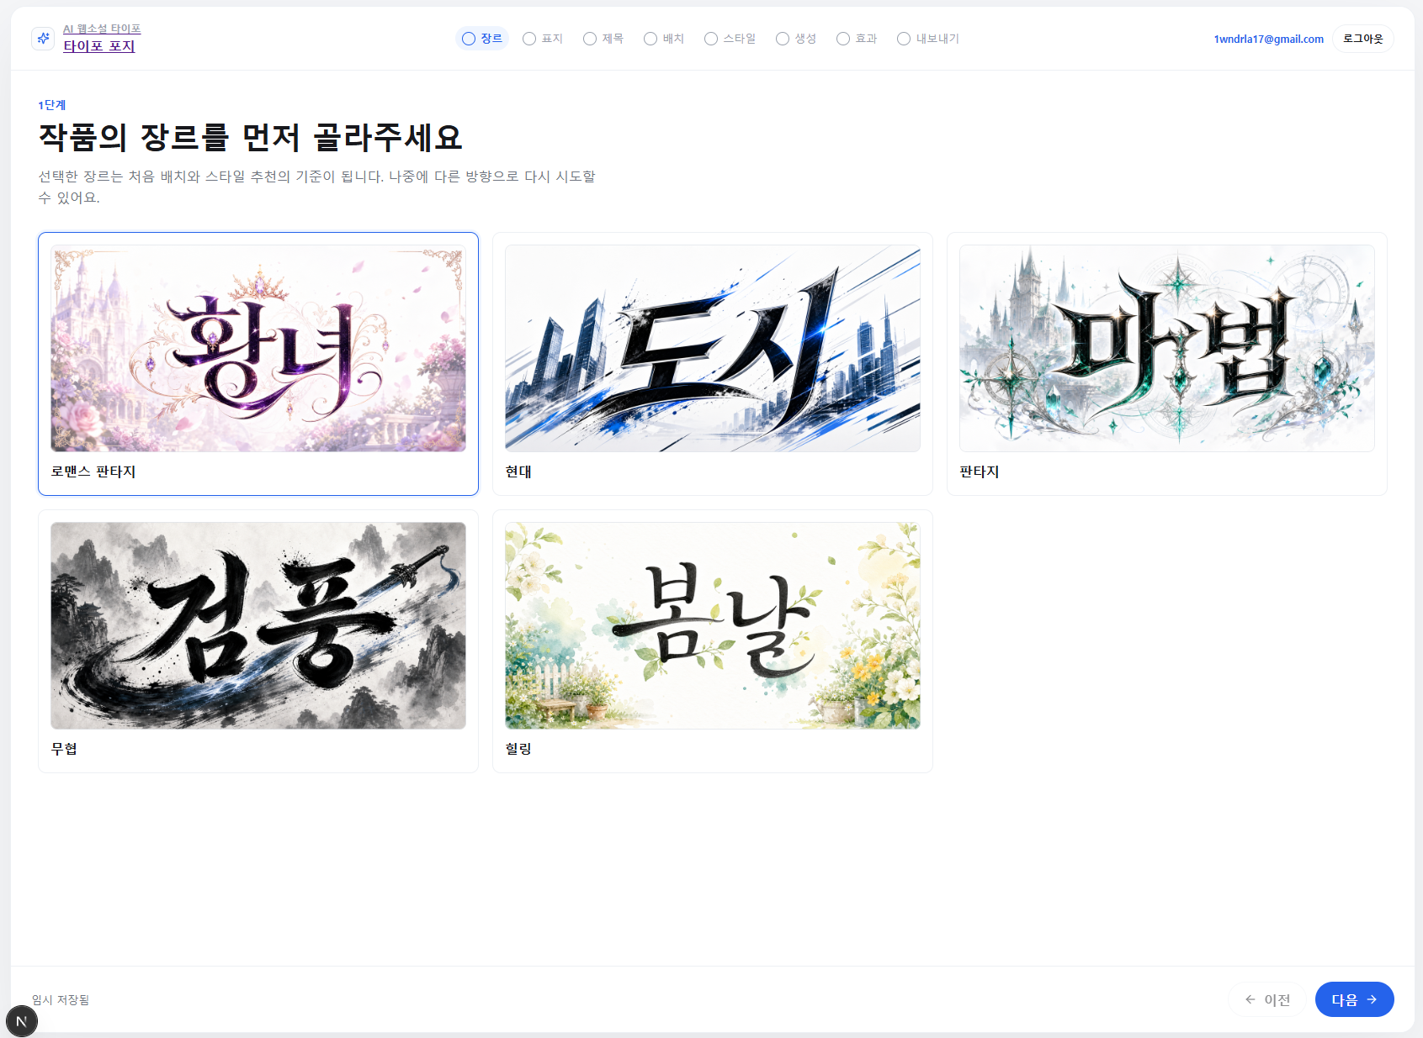
그림 2. 장르 선택 화면: 장르별 예시 타이포그래피를 보고 제작 방향을 선택
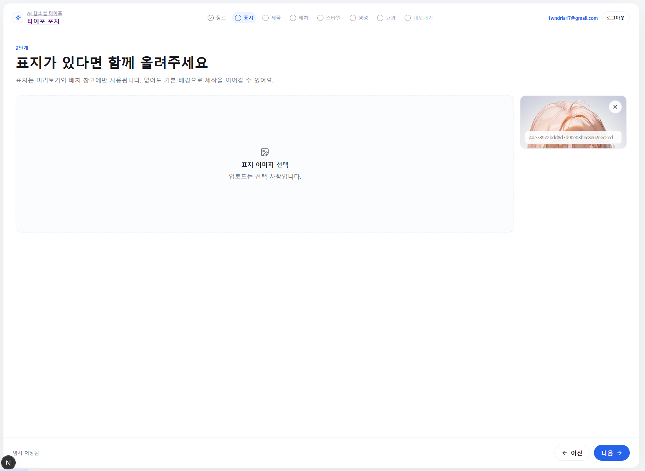
그림 3. 표지 업로드 화면: 표지는 미리보기와 배치 참고용으로 선택 업로드
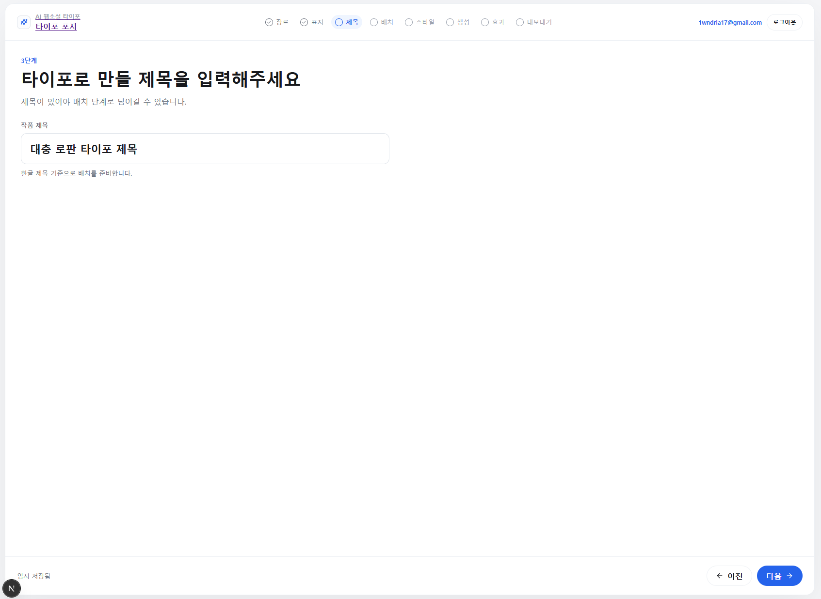
그림 4. 제목 입력 화면: 한글 작품 제목을 입력하고 다음 단계로 진행
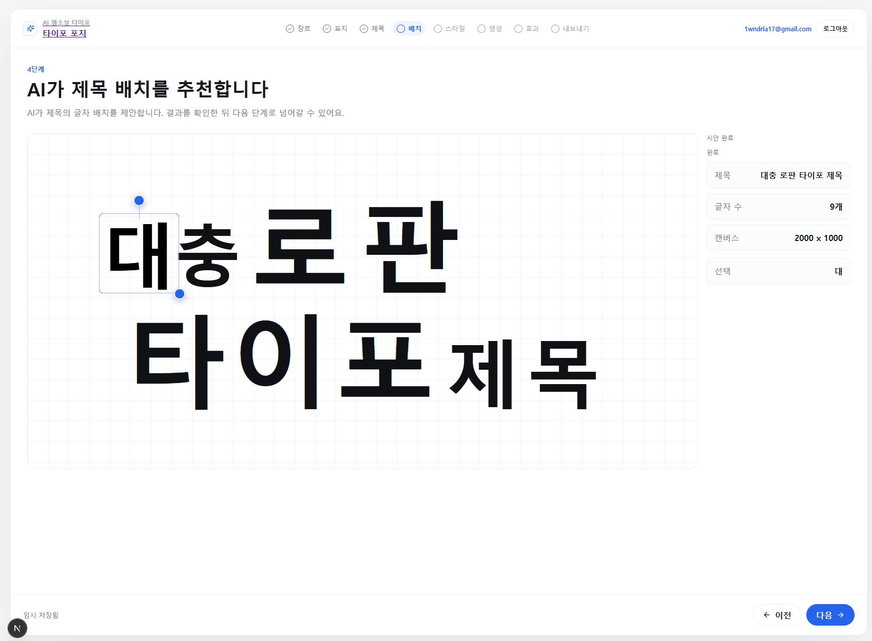
그림 5. AI 제목 배치 화면: 초기 배치를 생성하고 위치·크기 조절 가능
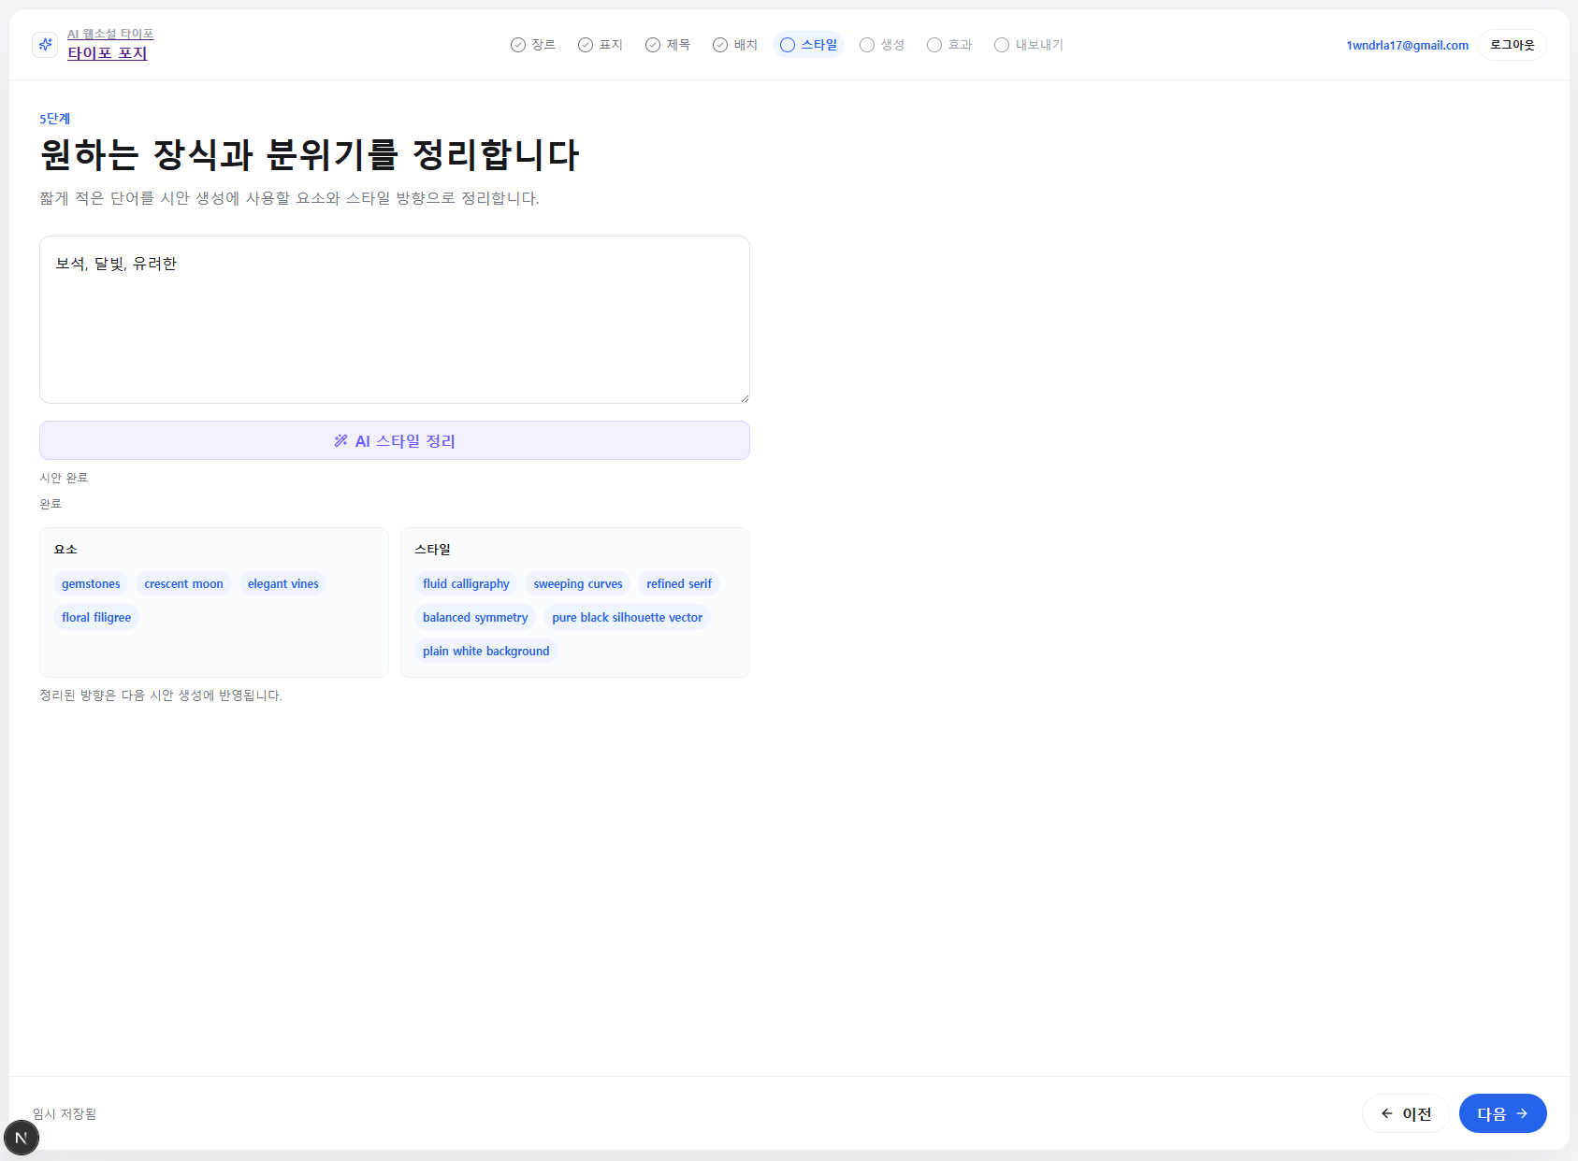
그림 6. 스타일 정리 화면: 사용자의 짧은 입력을 요소/스타일 키워드로 정리
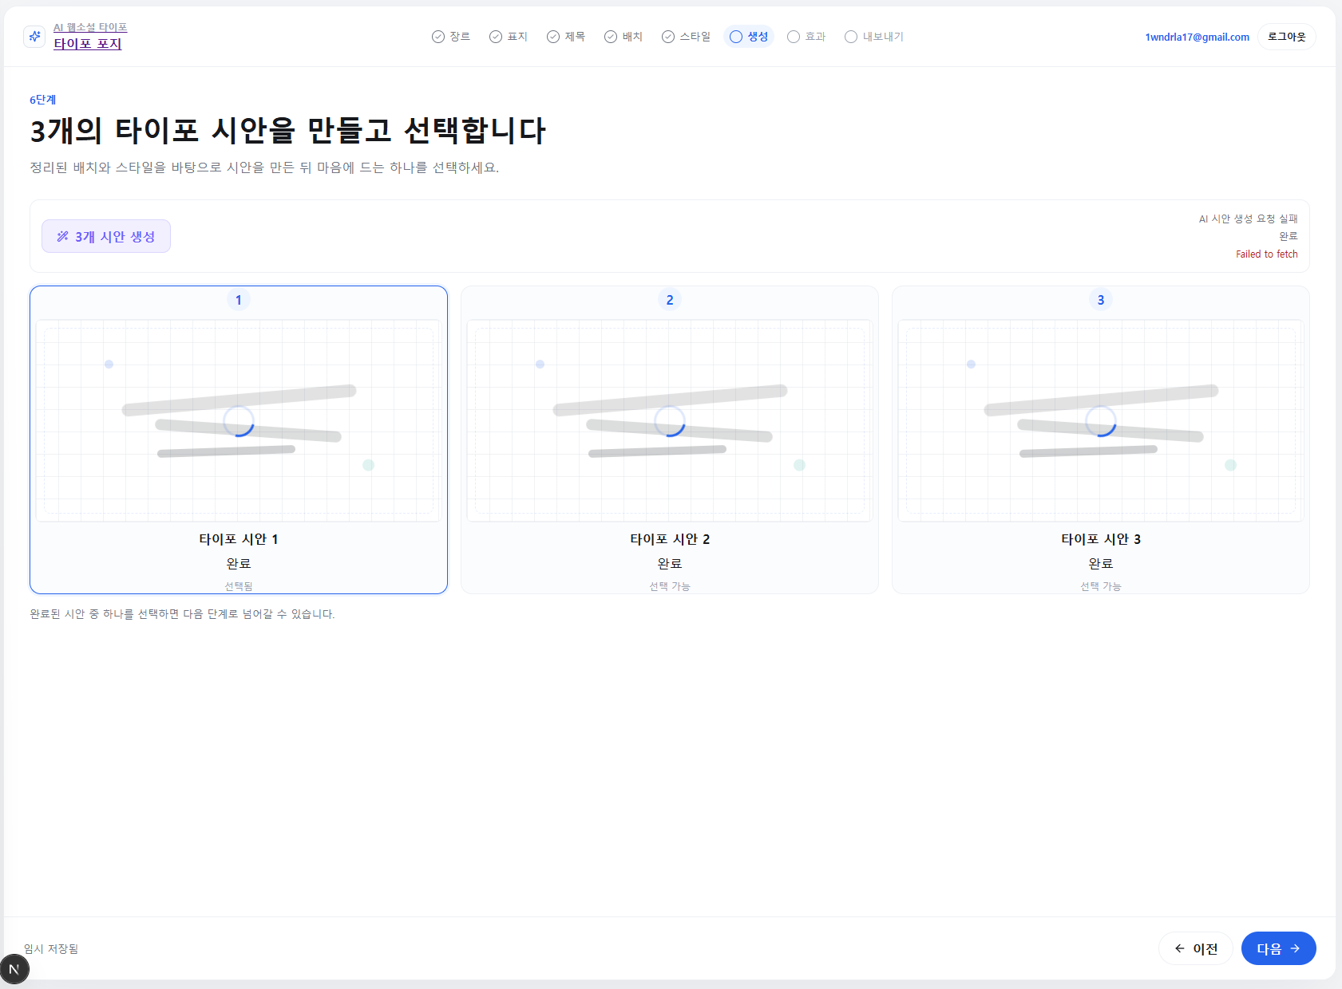
그림 7. 타이포 시안 생성/선택 화면: 3개 후보 슬롯과 생성 상태 표시
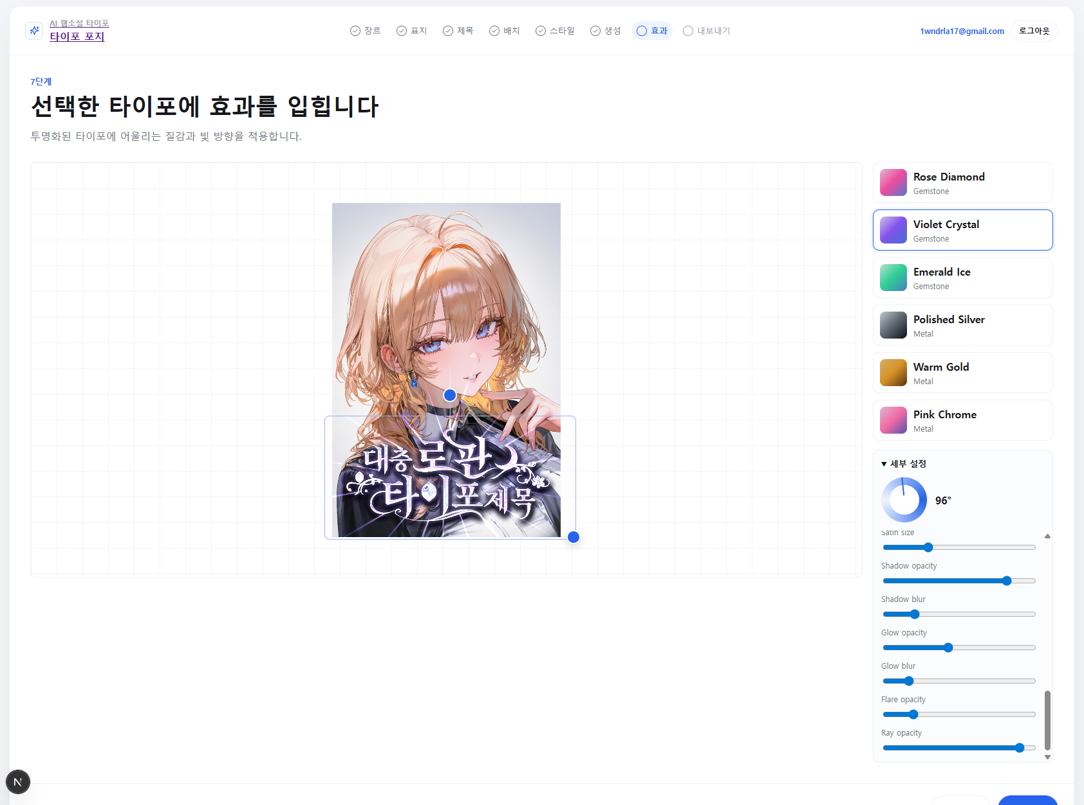
그림 8. 효과 편집 화면: 선택한 타이포에 재질·빛·그림자 효과를 적용
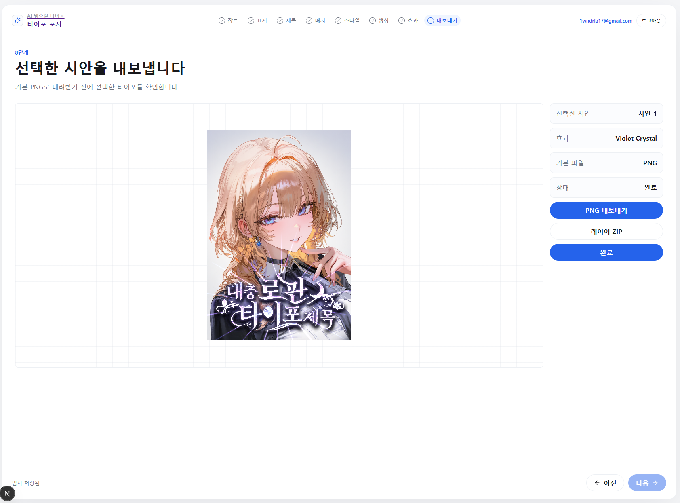
그림 9. 내보내기 화면: 최종 PNG 및 레이어 ZIP export 흐름

8. 수업 내용 반영 매핑
수업/실습 내용 | 우리 프로젝트의 산출물 | 반영 방식
고객 니즈 파악 | 대상 사용자와 pain point | 개인 작가와 소규모 제작자의 비용·시간·디자인 지식 부족 문제 정의
Product Goal | 서비스 목표 문장 | 사용 가능한 제목 타이포 시안을 빠르게 생성·수정·내보내는 목표로 정리
AI/ML Framing | input-output 구조 | 장르/제목/스타일/표지 분석 정보를 입력으로 후보 타이포와 합성 결과를 출력
데이터 검토 | DB/Storage/보관 정책 | 프로젝트, 버전, 작업, 슬롯, asset, credit ledger 구조 설계
ML 접근법 선택 | Hybrid pipeline | LLM, diffusion, 이미지 처리, 브라우저 렌더링을 각 역할에 맞게 분리
Business Metric | 다운로드/export 전환율 | 사용자가 실제 산출물을 얻는 행동을 핵심 성공 지표로 설정
Model Metric | 가독성, 장르 적합성, 선택률, 실패율 | AI 결과 품질과 사용자 행동 지표를 연결
IA/User Flow | 선형 workflow | 장르 선택부터 내보내기까지 단계별 확인 구조로 설계
Vibe Coding | Next.js/FastAPI/Worker 구현 | 현재 Web/App skeleton과 핵심 workflow를 실제 코드로 구현 진행
Iteration Plan | Release 1~3 | 생성 → 효과/export → 결제/운영 순서로 범위 분리

9. 성과 측정 계획

9.1 Business Metric
- 생성 시작률: 제작 화면 진입 사용자 중 크레딧 확인 후 생성 요청까지 진행한 비율
- 생성 완료율: 생성 batch 중 1개 이상 성공 후보를 받은 비율
- 시안 선택률: 생성 완료 후 후보 중 하나를 선택한 비율
- Export 전환율: 편집 화면 진입 후 최종 PNG 또는 ZIP을 다운로드한 비율
- 재방문/재작업률: 최근 작업에서 다시 편집하거나 새 프로젝트를 만든 사용자 비율

9.2 Model / AI Quality Metric
- 제목 가독성: 한글 제목을 사용자가 쉽게 읽을 수 있는지
- 장르 적합성: 장르에 맞는 장식 요소와 실루엣이 반영되었는지
- 시안 선택률: 3개 후보 중 최소 1개가 선택되는 비율
- 수정량: 사용자가 후보 선택 후 위치·크기·효과를 얼마나 수정하는지
- 생성 실패율과 latency: timeout, postprocess 실패, Comfy Cloud 실패 비율과 대기 시간
Business Metric과 Model Metric은 export 전환율을 중심으로 연결된다. 생성 품질이 높아지면 후보 선택률이 올라가고, 후보 선택 이후 과도한 수정을 하지 않아도 최종 내보내기까지 이어질 가능성이 높아진다.

10. 현재 애로사항 및 Trouble Shooting 요청
문제 유형 | 현재 문제 | 시도한 해결 방법 | 필요한 도움
모델/AI | 생성형 모델이 색·텍스처·명암을 포함하거나 한글 가독성을 해칠 수 있음 | 프롬프트에 순수 검은색 실루엣, white glow, 불필요한 묘사 제한을 명시 | 가독성 유지 프롬프트와 평가 방식 피드백
이미지 처리 | 흑백 후보를 투명 배경으로 변환할 때 경계 품질과 투명 범위 조정 필요 | threshold와 곡선 조정, anti-aliasing 유지 | 품질 기준과 자동 검증 방법 조언
UX/UI | 편집 단계가 많아 보일 수 있고 드래그/크기/회전 UX가 중요함 | 선형 workflow와 자동 기본값, 직접 수정 가능 구조로 설계 | 실사용자 흐름 검토
성능 | 효과 설정 변경이나 위치 이동 시 렌더링 비용이 커질 수 있음 | 템플릿/세부 설정 변경 시에만 debounced render, 위치 이동은 캐시 이미지 합성 | 브라우저 렌더링 최적화 조언
배포 | 프론트/API/Worker/Supabase/OAuth 환경변수를 각각 맞춰야 함 | Vercel + Render + Supabase 구조로 분리 | 배포 troubleshooting 및 보안 설정 검토
법률/정책 | 상업 사용, 저작권, 업로드 이미지 비활용, 책임 범위 정리가 필요함 | 비활용 원칙과 사용자 입력 책임 원칙 문서화 | 약관·개인정보 처리방침 법률 검토

11. 최종 발표까지의 개발 계획
우선순위 | 개발 항목 | 목표 | 비고
1 | 실제 사용자 흐름 검증 | 랜딩 → 제작 → 생성 → 효과 → export를 한 번에 시연 가능하게 정리 | 필수
2 | 로그인/사용자별 작업 분리 | Google 로그인과 최근 작업 조회가 계정별로 분리되도록 검증 | 필수
3 | 생성 batch 안정화 | 3개 슬롯 상태, 실패/timeout, 투명화 결과 저장 | 필수
4 | 효과 편집 완성도 보완 | TypoEffector 효과, 프리셋, 세부 설정, 빛 방향 GUI 정리 | 필수
5 | 내보내기 기능 | 기본 PNG와 투명 타이포 PNG, 가능하면 레이어 ZIP 제공 | 필수/확장
6 | 배포 | Vercel, Render, Supabase 환경에서 production-like URL 확보 | 최종 발표 전
7 | 발표자료와 데모 시나리오 | 10분 발표 흐름에 맞춰 화면 캡처와 실제 시연 순서 정리 | 필수
8 | 크레딧/결제 | 초기에는 placeholder, 실제 결제는 Release 3로 분리 | 범위 조정

